Berechnung der Klemmkraft für den Greifarm:

In der unteren Abbildung ist eine Vereinfachung des Greifarms dargestellt, welches die Berechnung der verschiedenen Kräfte und des erforderlichen Momentes ermöglicht.

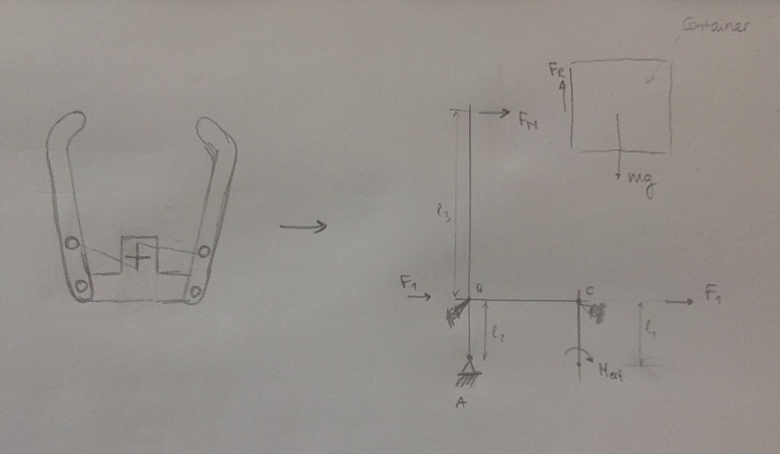

Abbildung 1: Vereinfachung des Greifsystems

Um auf das erforderliche Drehmoment zu kommen, werden die benötigten Kräfte am Container wiefolgt berechtet. In erster Linie muss die Reibungskraft FR grösser sein wie die entgegenwirkende Schwerkraft FG. Dabei wird noch ein Sicherheitsfaktor Sk miteinberechnet.

$$\begin{matrix}\begin{matrix}{S_{k}F}_{G}≤{ F}_{R} & \left\{\begin{matrix}F_{G}=mg Gewichtskraft \\ F_{R}=µ F_{N} Normalkraft\end{matrix}\right. \\ S_{k}≤\frac{F_{R}}{F_{G}}=\frac{µ F_{N}}{mg} & Reibungswert µ\end{matrix}\end{matrix}$$

Mit den weiteren Unterteilungen der Gewichts- und Normalkraft kann die Kraft F1 und das erforderliche Moment Merf hergeleitet werden:

$$\begin{matrix}F_{N}=F_{1}\frac{l_{2}}{l_{3}} & & F_{1}=\frac{M_{erf}}{l_{1}}\end{matrix}$$

Mit diesen Gleichungen kann so das erforderliche Drehmoment berechnet werden:

$$\begin{matrix}S_{k}≤\frac{µ}{mg} \frac{l_{2}}{l_{1} l_{3}} M_{erf} & → & M_{erf}≥S_{k}\frac{mg}{µ} \frac{l_{1} l_{3}}{l_{2}}\end{matrix}$$

Mit folgenden Parametern kann so das Drehmoment berechnet werden:

$$\left\{\begin{matrix}S_{k}=1.5 & Sicherheitsfaktor \\ µ=0.7 & Reibungswert \\ m=100g & Containergewicht \\ \begin{matrix}l_{1}=10mm \\ l_{2}=15mm \\ l_{3}=70mm\end{matrix} & Hebelarm-Längen\end{matrix}\right.$$

$$M_{erf}=1.5 \frac{0.1kg*9.81\frac{m}{s^{2}}}{0.7} \frac{0.01m*0.07m}{0.015m}=0.098 Nm= 9.807 Ncm$$

Der Servomotor weist eine Kraft in kgcm auf. Das erforderliche Drehmoment in kgcm umgerechnet ist:

$$M_{erf,[kgcm]}= \frac{M_{erf}}{g}=1 kgcm$$